REQUERIMENTO DE ATESTADO/CERTIFICADO

Anexar os seguintes documentos:
- RG/CNH (em caso de CNH, informe o dígito);
- CPF;
- Atestado/Declaração Parcial emitido por outra Instituição Certificadora dos exames anteriores prestados (para junção de resultados para certificação de conclusão de curso).

Osasco, ______ de ___________________ 20______.
Nome:______________________________________________________________________________
Data de Nascimento: ________/________/________ CPF:_____________________-________
Telefone/Celular: (______)_________________________
E-mail: (Favor preencher de modo legível com letra de forma)
Solicito:
( ) Emissão do Certificado do Ensino Fundamental;
( ) Emissão do Certificado do Ensino Médio;
( ) Emissão do Atestado de Eliminação de Áreas do Ensino Fundamental;
( ) Emissão do Atestado de Eliminação de Áreas do Ensino Médio;
( ) Visto Confere.
Preencha SOMENTE EM CASOS de Certificados/Atestados do antigo CESU:
Ano da prova ________________ e local da prova: Escola _____________________________, Cidade ___________________, Estado________.
Preencha SOMENTE EM CASOS DE CORREÇÃO de documentos:
Retificação do dado abaixo:
Sendo o correto:________________________________________________________________
Retificação da publicação de concluinte nº___________________________________________
------------------------------------------------------------------------------------------------------------------------
PARA OBTER O DOCUMENTO
A cada 30 dias após o pedido, acesse o link: https://sed.educacao.sp.gov.br/ValidarDocumento/ConsultaDocumento
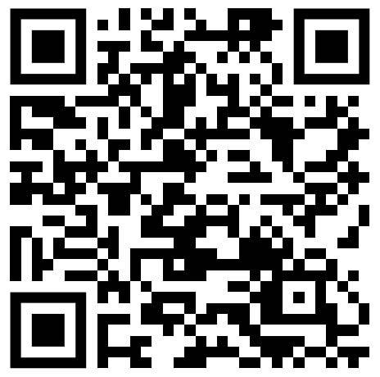
OU
1.Entrar no site da SECRETARIA ESCOLAR DIGITAL - sed.educacao.sp.gov.br;
2.Clicar no link “CONSULTA CERTIFICAÇÃO EXAME SUPLETIVO”;
3.Informar o CPF e a DATA DE NASCIMENTO;
4.Clicar no botão “PESQUISAR”;
5.Clicar na “LUPA” para visualizar – (Esta opção irá surgir apenas quando sua solicitação for
atendida pela Instituição Certificadora, a Secretaria da Educação do Estado de São Paulo);
6. Estando disponível, SALVAR e/ou IMPRIMIR o documento emitido.
Ele é original pois possui assinatura digital.
OU Usar o leitor de QR Code do seu celular e seguir os passos acima a partir do item 3 .
Contatos Úteis:
IFSP - Instituto Federal de São Paulo: CAMPUS SÃO PAULO
Endereço: Rua Pedro Vicente, 625, Canindé, São Paulo/SP – CEP: 01109-010/Telefone: 2763-7560
CEEJA – DEPUTADO GUILHERME DE OLIVEIRA GOMES
Endereço: Rua Hipólito da Silva, 36, Cipava, Osasco/SP/Telefone: 3691-7244

